Mẫu 9. Mẫu Danh mục minh chứng

BỘ GIÁO DỤC VÀ ĐÀO TẠO
TRƯỜNG ĐẠI HỌC KIÊN GIANG

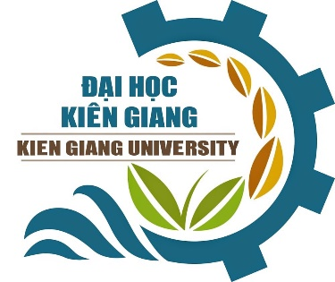

DANH MỤC MINH CHỨNG TỰ ĐÁNH GIÁ CHƯƠNG TRÌNH….
Theo tiêu chuẩn đánh giá chất lượng chương trình đào tạo
của Bộ Giáo dục và Đào tạo

Kiên Giang, tháng …… - 20....

MỤC LỤC

Tiêu chuẩn 1. Mục tiêu và chuẩn đầu ra của chương trình đào tạo Trang..
Tiêu chuẩn 2. Bản mô tả chương trình đào tạo Trang..
Tiêu chuẩn 3. Cấu trúc và nội dung chương trình dạy học Trang..
Tiêu chuẩn 4. Phương pháp tiếp cận trong dạy và học Trang..
Tiêu chuẩn 5. Đánh giá kết quả học tập của người học Trang..
Tiêu chuẩn 6. Đội ngũ giảng viên, nghiên cứu viên Trang..
Tiêu chuẩn 7. Đội ngũ nhân viên Trang..
Tiêu chuẩn 8. Người học và hoạt động hỗ trợ người học Trang..
Tiêu chuẩn 9. Cơ sở vật chất và trang thiết bị Trang..
Tiêu chuẩn 10. Nâng cao chất lượng Trang..
Tiêu chuẩn 11. Kết quả đầu ra Trang..

Mã  minh chứng | Tên minh chứng | Số, ngày tháng ban hành | Nơi ban hành
Tiêu chuẩn 1: Mục tiêu và chuẩn đầu ra của chương trình đào tạo
Tiêu chí 1.1. Mục tiêu của chương trình đào tạo được xác định rõ ràng, phù hợp với sứ mạng và tầm nhìn của cơ sở giáo dục đại học, phù hợp với mục tiêu của giáo dục đại học quy định tại Luật giáo dục đại học
H1.01.01.01 | Quyết định công bố sứ mệnh, tầm nhìn, giá trị cốt lõi | Số 1282/QĐ-ĐHKG, ngày 25/12/2020. | ĐHKG
H1.01.01.02
…………
Tiêu chí 1.2. Chuẩn đầu ra của chương trình đào tạo được xác định rõ ràng, bao quát được cả các yêu cầu chung và yêu cầu chuyên biệt mà người học cần đạt được sau khi hoàn thành chương trình đào tạo.
……………..
Tiêu chí 1.3. Chuẩn đầu ra của chương trình đào tạo phản ánh được yêu cầu của các bên liên quan, được định kỳ rà soát, điều chỉnh và được công bố công khai.
……………..
Tiêu chuẩn 2 . Bản mô tả chương trình đào tạo
……………..
……………..
Tiêu chuẩn …......................................................................................................................
Tiêu chuẩn 11. Kết quả đầu ra
………....
…………..

